ТЕМАТИЧЕСКОЕ ПЛАНИРОВАНИ ТВОРЧЕСКОЙ ТЕХНИЧЕСКОЙ МАСТЕРСКОЙ
«Волшебные цепочки»

Цель реализации | Познакомить детей с нетрадиционной техникой аппликации и конструирования с помощью вязаных цепочек.
Задачи | - Научить измерять длину предмета при помощи цепочки и отрезать лишнее.  - Развивать мелкую моторику рук через наклеивание цепочек по линиям  - Развивать фантазию, творческое воображение, элементов, дополняющих картину, дорисовки предметов.

1 этап. Подготовительный
1 | Разработать тематический план. | 01.11.2024-29.11.2024 г. | Проект разработан. | Чепля Т.Ф.
2 | Подобрать картины, схемы. | 02.12.2024-28.12.2024 г. | Рисунки, схемы подобраны. | Чепля Т.Ф.
3
4
2 этап. Реализация
№  п/п | Наименование мероприятия проекта | Срок реализации мероприятия | Результат реализации мероприятия | Исполнители мероприятия
1 | «Листик».  Учить раскрашивать рисунки, используя разный нажим на карандаш для получения оттенков цвета. Закреплять умение аккуратно пользоваться ножницами, кисточкой, клеем. Развивать умение оценивать рисунки. | 22.01.2025 г. | Конспект ОД «Листик  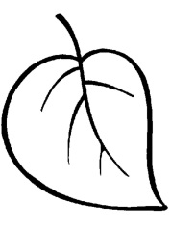 | Чепля Т.Ф.
2 | «Воздушные шарики».  Закреплять умение работать ножницами. Развивать умение красиво подбирать цвета (оранжевый, красный, темно-красный, желтый, темно-желтый и др.). Развивать чувство цвета, композиции. Учить оценивать свою работу и работы других детей по цветовому и композиционному решению. | 12.02.2025 г. | Конспект  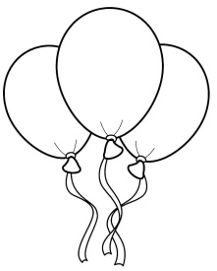 | Чепля Т.Ф.
3 | «Лейка и корзинка».  Закреплять умение рисовать гуашью, приклеивать цепочки аккуратно по контуру. Работать, не мешая друг другу. | 25.02.2025 г. | Конспект  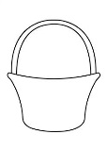 | Чепля Т.Ф.
4 | «Улитка».  Учить детей составлять круговой узор на квадрате. Развивать эстетическое восприятие, чувство симметрии, чувство композиции. Продолжать учить рисовать красками. | 12.03.2025 г. | Конспект  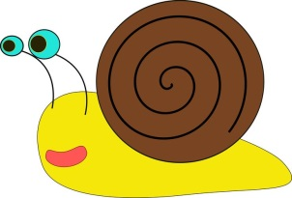 | Чепля Т.Ф.
5 | «Дерево».  Продолжать развивать образное восприятие, образные представления. Учить детей отражать в рисунке различные деревья (толстые, тонкие, высокие, стройные, искривлённые). Закреплять умение располагать цепочку по всему дереву. Учить оценивать свои работы и работы товарищей. Развивать творческую активность. | 19.03.2025 г. | Конспект   | Чепля Т.Ф.
6 | «Воздушный шар».  Продолжать отрабатывать приёмы обрезывания цепочек необходимой длины и наклеивания на рисунок круглой и овальной формы. Закреплять приёмы аккуратного наклеивания. Развивать чувство композиции. | 02.04.2025 г. | Конспект   | Чепля Т.Ф.
7 | «Цыплёнок на прогулке».  Учить детей создавать изображение цыплёнка из частей, правильно передавая их форму и относительную величину. Закреплять умение вырезывать части круглой и овальной формы, аккуратно наклеивать цепочки на изображения цыплёнка, солнышка, лужи, дерева, красиво располагать его на листе бумаги. Развивать чувство композиции. | 09.04.2025 г. | Конспект  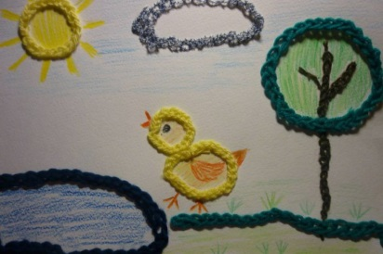 | Чепля Т.Ф.
3 этап. Рефлексивно-оценочный
1 | Подготовка к фестивалю | 13.05.2025 | Технологическая карта детского проекта «Волшебные цепочки».. | Чепля Т.Ф.
2 | Фестиваль | 15.05.2025 г. | Презентация «Волшебные цепочки». | Чепля Т.Ф.

